大连理工大学本科毕业设计（论文）

实体模型内部拓扑结构不变的六面体网格优化算法研究
Research on Hexahedral Mesh Optimization Algorithm with Invariant Topology in Solid Model

学 院（系）： 软件学院
专 业： 物联网
学 生 姓 名： 刘宏斌
学 号： 201492301
指 导 教 师： 郑晓朋
评 阅 教 师：
完 成 日 期： 2018/5/30

大连理工大学
Dalian University of Technology

摘 要
现有的全自动有限元网格生成的方法在生成网格时都不可避免地会产生质量较低的单元，特别是网格中包含凹面区域单元时，不仅会导致单元反转或者将单元移动到边界之外进而导致单元不合法，还可能破坏表面几何特征，导致有限元数值计算精度得不到有效保证。而网格质量是影响有限元分析结果准确性和可靠性的关键因素之一。在保证实体模型内部拓扑结构不变的前提下，为了提高六面体网格的质量，本文提出一种局部的网格优化算法，即基于节点所在坐标的几何特征的网格优化算法。在此基础上，通过迭代调用改进的拉普拉斯平滑算法来优化六面体网格每个节点的坐标。首先，在六面体网格中筛选出可优化的点，主要区分出表面可优化，表面不能优化，内部可优化这三种的点。然后在根据它们的具体情况来实现拉普拉斯平滑算法。这种方式可以在保证内部拓扑结构不变的前提下实现网格优化，该方法稳定可靠，可以直观提高六面体网格的质量。
为了完善六面体网格的数据结构，自定义一种半面数据结构辅助算法实施；本文主要应用优化的拉普拉斯平滑技术开展六面体网格质量优化方法的研究，作者使用Java语言开发了相应的网格优化程序，并应用到实际的六面体网格中。

关键词：六面体网格；网格质量； 拉普拉斯平滑 ；局部光顺

Research on Hexahedral Mesh Optimization Algorithm with Invariant Topology in Solid Model

Abstract
The existing automatic finite element mesh generation method will inevitably produce lower quality cells when generating meshes. In particular, when the mesh contains concave surface cells, not only will the cells be reversed or moved. Outside the boundary, which leads to invalid elements, it may also destroy the surface geometric features, which leads to the fact that the finite element numerical calculation accuracy is not effectively guaranteed. The grid quality is one of the key factors that affect the accuracy and reliability of the finite element analysis results. In order to improve the quality of the hexahedral mesh under the premise of ensuring the structure of the internal extension of the solid model, this paper proposes a local mesh optimization algorithm, ie, a mesh optimization algorithm based on the geometric characteristics of the nodes. On this basis, the improved Laplacian smoothing algorithm is invoked by iteration to optimize the coordinates of each node of the hexahedral grid. First, the points that can be optimized are screened in a hexahedral mesh. The main difference is that the surface can be optimized, the surface cannot be optimized, and the three points can be optimized internally. Then according to their specific conditions to achieve Laplacian smoothing algorithm. This method can achieve grid optimization on the premise of ensuring the internal topology unchanged. This method is stable and reliable, and can improve the quality of the hexahedral grid intuitively.
In order to improve the data structure of the hexahedral grid, a half-plane data structure-assisted algorithm was implemented; this paper mainly applied the optimized Laplacian smoothing technique to carry out the research of the hexahedral grid quality optimization method. The author developed the corresponding network using the Java language. The lattice optimizes the program and applies it to the actual hexahedral mesh.

Key Words：hexahedral mesh ；mesh quality ；Laplacian ；Local smoothing

目 录
摘 要 I
Abstract II
引 言 1
1 六面体网格的数据结构以及优化的必要性 3
1.1 六面体建模的数据结构 3
1.2 六面体建模的优势和必要性 3
1.3 六面体网格数据结构的设计和实现 4
2 六面体网格优化方案分析和实施方式 6
2.1 拉普拉斯平滑处理算法描述 6
2.2 网格生成以及网格优化的方法 7
2.2.1 网格生成的方法 7
2.2.2 网格优化的方法 8
2.3 对于拉普拉斯平滑技术的改进 9
2.4 基于节点坐标特点的拉普拉斯平滑算法过程说明 10
3 六面体网格优化 11
3.1 简单的拉普拉斯平滑 11
3.2 距离均衡化的拉普拉斯平滑 14
3.3 Taubin平滑 15
3.4 基于曲率的拉普拉斯平滑 15
4 六面体网格优化结果和质量评估 17
4.1 优化结果对比 17
4.2 单位雅克比 18
5 展望 19
5.1 19
结 论 20
参 考 文 献 21
附录A 部分自定义的Java代码 22
致 谢 35

引 言
该毕业设计命题为在保证内部拓扑结构不变的前提下，进行实体模型的六面体网格优化算法研究。在该前提下的优化，在于不改变原有实体所有节点的连通性和拓扑性，并且尽量不修改原始模型表面网格的几何特征条件下，优化所有节点的坐标。来让它们的大小变得更均匀，网格质量更高，能够更适应有限元分析相关应用。
六面体网格的自动化生成也是有限元网格质量优化中至关重要的一部分，因为生成的网格质量将直接影响有限元分析以及计算的时间效率和计算结果的数值精度。此论题的存在是因为，在实体建模网格生成方面，六面体网格拥有很多优点，例如六面体网格求解精度高，抗变形能力强，所需划分数量少等，进而在数值计算领域得到更多人的青睐。针对于三维不规则实体，现有六面体网格的生成方法会得到一些质量较差的六面体单元。而这些质量较差的单元会降低数值计算结果的精度，甚至会导致数值解在最后无法收敛，以至于即使使用正确的计算公式和合适的求解方法也无法得到预期的实验结果。所以，这就需要一定的网格质量优化算法对生成的六面体网格进行优化以达到数值计算等对于六面体网格的要求。
目前，在六面体网格质量优化的众多方法中备受关注的就是拉普拉斯平滑技术，其基本思想旨在通过计算来求解线性系统，进而将所有节点重新分配到其领域的中心坐标上。这种思想易于实现，效率很高，但在使用该算法优化网格的过程中可能会出现一些问题，例如，并非所有节点都可以直接应用拉普拉斯平滑技术；除此之外，拉普拉斯平滑技术还有其他多种实现方法，并不仅仅只是简单的进行线性求解。之所以该方法不能直接应用，是因为本文的六面体网格优化算法而是在实体模型内部拓扑结构不变的前提条件下，进而须进行一定程度的修改。六面体网格的表面和内部节点在算法实现上均有不同；即使在表面，节点也须根据其几何特征条件的不同进行相应的计算。
另外，在六面体网格的优化方面，并没有成熟的数据结构。并不像，三角网格有半边结构可以直接应用，半边结构是一种成熟的数据结构，半边结构标注了它所在的唯一三角形，该三角形的方向，以及在使用迭代器时的顺序。不仅具有丰富的API，而且半边结构C++类库中稳定的代码可以直接使用。
相反，在六面体方面，并没有此等数据结构。所以学生本人实现了一种数据结构--半面。即，用有顺序的四个节点来标记唯一的半面。该数据结构在标记面，标记四边形，求解法法向量上都具有一定便捷性，进而完善了六面体网格整体的数据结构。本人使用Java编程语言重写了六面体网格所需的数据结构，因为现有的半边数据结构与六面体的程序应用全然不匹配，即使在原始数据节点的数据格式上也是截然不同，所以除了重写必要的文件读写，读写文件的格式以外，还要重写所有点，边，面，半面，六面体以及网格等数据结构。
在拉普拉斯平滑技术上，本文使用了直接进行线性求解，使用距离加权求解，Taubin平滑技术等多种方法。而，Taubin平滑是一种基于一部分数字信号处理方面知识的拉普拉斯平滑。简单来说，就是使用一个负收缩因子将拉普拉斯平滑照成的收缩在方法回去，每次Taubin平滑相当于实现两次拉普拉斯平滑。这都是为了解决拉普拉斯平滑技术在多次迭代过程中会丢失表面的几何特征和针对于凹面区域单元的优化后单元不合法的问题。所以，对于六面体所有节点划分为表面和内部。其中，表面基于六面体网格表面的几何特征继续划分都是因为多次迭代会丢失一定的几何特征。

1 六面体网格的数据结构以及优化的必要性

1.1 六面体建模的数据结构
六面体建模在代码实现上没有现存并且完全适用于结构优化研究的成熟的数据结构。所以本次毕业设计中，自主设计一种数据结构--半面。
半面数据结构参考于三角网格的半边数据结构。在三角网格的建模中，由于需要一种数据结构来标识一个有顺序的三角形，并且可以标识那些三角网格是边缘等功能。使用一种名为 halfedge 的半边数据结构[1]。它标识了 它所在的三角形，它所在的边，边所包含的两个端点，以及在迭代器使用过程中的前后两个半边。在三角网格的代码中，点，边，面以及网格所有数据结构都会围绕半边来建立自己的实例变量，即域和相关函数。进而丰富整个三角网格类库。
三角网格的半边是一种成熟的数据结构，但是它无法应用于六面体网格。首先，三角网格其实只是实体表面的建模，使用的是三角形；而六面体网格是六面体来建模，整个实体模型都由六面体来填充，六面体网格的表面几何特征也是由组成它的六面体的一个面四边形构成的。所以只是在六面体网格表面半边数据结构才有存在的必要，但是在六面体网格的内部，每个半边并不只是标识一个六面体，可能有很多个。所以六面体网格中的半边并不能具有其应有的功能。
鉴于六面体网格建模的特殊性，需要使用一种数据结构可以贯穿六面体，整个网格并且能够唯一表示一个网格，具有一定的迭代顺序，进而可以求法向量。所以我创建一种半面数据结构。它的主要域由四个具有顺序的节点构成，即实例变量。这样在六面体网格中使用半面就可以实现半边在三角网格中的作用。
除了四个具有顺序的节点以外，半面数据结构的域还有唯一标识的六面体，四个顶点，迭代器使用的前缀节点和后继节点。

1.2 六面体建模的优势和必要性
对于实体模型，过去四面体建模也是一种方案。但是随着人们对于六面体建模的理解和认识，包括生成六面体网格，六面体网格的优化，六面体网格在工业生产，航天技术等领域的应用愈加成熟。六面体建模的必要性愈加凸显出来。
四面体建模相比于六面体来说，存在着一些不可或缺的优势，包括但不限于四面体网格生成自动化，可适用于复杂拓扑和几何，区域自适应加密等。
而使用六面体网格进行实体建模，具有网格简单，易存储，易检索以及求解器易构造，便于开发新的计算方法，求解精度高，速度快，数值稳定等优点，而且适用于大形变模拟，对于超高速航天航空意义重大。

1.3 六面体网格数据结构的设计和实现
由于六面体建模并无成熟的现成数据结构可以使用，并且正如上文所提，本次毕业设计独立自主创建了一种半面数据结构。所以整体的六面体网格类库都需要自己使用Java语言的代码实现，并不能使用原有类库。
首先，半面类，它的域有整形数组，节点对象数组，六面体对象，前缀节点和后继节点。其中整形数组为一个大小为4的整形数组，这是个整形变量用于存储四个有顺序节点的id，这四个节点按照逆时针排列，顺序性主要用于求取法向量和唯一标识一个半面，因为一个面最多由两个半面又称，即，一个面绑定两个半面。在一个半面中的节点遍历上，使用队列的理念来获取四个顶点，即使用一个求于运算符。除此之外还会有一个大小为4的Vertex数组，即节点数组，意为一个半面包含四个节点。由于在网格类中有一个包含所有节点的Map数据结构（ Map<integer , Vertex> ）可以使用id获取节点，所以这个数组并不经常使用，只有使用节点对象构造半面的时候会初始化这个数组，以便优化JVM中堆的大小。半面也会像半边一样，包含唯一标识的数据结构，半边是一个三角形，半面则为标识唯一的六面体。最后的就是用于遍历迭代使用的前缀和后继指针，两个半面引用。
除了半面类的域，它的方法，即函数也很不同。因为需要使用Map集合，所以需要重写equals()和hashCode()方法。在equals()方法中，首先判断引用类型，然后转换类型比较域，而半面数据结构只比较整型数组就可以，而且并不要求完全相同，包含相同的四个id以及顺序相同即可。其他域则无须判断，可以节省计算资源。hashCode()使用六面体的id和该半面在六面体的相对坐标的组合来计算。
其次就是节点类，它的域有整型id，CPoint对象，和一个字符串。整型id即为一个节点的序列号，唯一标识一个节点，可以用来在网格类的map中获取该节点。CPoint对象用于记录一个节点的坐标。考虑到代码的架构性，使用一个接口来实现CPoint因为包含二维和三维的两种坐标，当然六面体网格使用三维的节点。实例变量字符串只是一个预留的域，在toString()函数使用比较多的时候可以首先初始化赋值，这样可以节省多次调用toString()过程中的计算资源。
然后，边类(Edge)相对来说就比较普通，只是包含两个整型id，即一条边的两个端点。它的equals()函数也需要重写，因为在java中，默认的equals()是比较他们在内存中的坐标。重写后即为包含两个相同端点则为同一条边，equals()返回ture。
六面体类的域只有两个，一个是大小为8的整型id，用于记录六面体的八个顶点；另一个是一个半面对象引用。因为半面类的域包含前后指针引用，所以只需一个半面即可遍历出整个六面体的六个半面。原始数据节点读入的时候，读入的只有八个id，我根据它的规定相对坐标创建六个半面对象和一个六面体对象。
最重要的就是网格类，算法和数据处理，过滤以及读写函数都在网格类中。网格类的域包含多个Map集合，包括整型id到节点Vertex的映射，整型id到六面体Hex的映射，以及存储分类后可优化节点的Set<integer>。文件的读写操作以及架构都在About文件中，包含读写规则，读写坐标，读写要求等。读写使用bufferReader和bufferWriter
，在一定程度上减少一次读写的硬盘I/O，提高读写效率，减少所需计算时间。相关的算法也存在于网格类中。
除以上的类，由于是六面体网格的优化算法，所以会使用到大量的数学公式，例如求法向量，求两点间举例，判断是否平面或者求取曲率等。所以把这些方法的实现函数统一放入Mesh_Math类中。

2 六面体网格优化方案分析和实施方式

2.1 拉普拉斯平滑处理算法描述
最早为了解决零概率问题，法国数学家拉普拉斯提出用加一的方法估计没有出现过的现象的概率，这种方法叫做加法平滑也叫做拉普拉斯平滑，但最初只是用于解决训练样本很大时的零概率问题。
拉普拉斯平滑算法可以图形节点进行优化、平滑处理，节点移动会使网格模型发生扭曲，严重可能形成不合法的网格。该算法是对每一个内部节点生成一个线性权重，该权重代表该节点到相邻节点的相对距离，通过权重确定内部节点和边界节点和关系，根据相邻节点的坐标迭代计算内部节点的新坐标。即，将网格中的每个顶点的坐标移向其周围邻域重心的位置。
拉普拉斯平滑就是对网格进行光顺、去噪处理。光顺就是消除网格模型局部扰动和噪声的过程，其目标就是剔除噪声获取离散曲面光滑性的同时，还能够保持模型的拓扑信息和几何特征不变，这一点正好契合了本文的论题，避免发生模型搜索和过度光滑等现象。现有的三角网格光顺方法主要可以分为两类：局部迭代算法和全局优化算法，局部迭代算法是利用原始网格顶点邻域信息，依次更新网格所有顶点位置，使其向网格更光滑的方向移动，这就是拉普拉斯平滑算法。
拉普拉斯平滑虽然应用广泛、实现容易、理论简单，但是还是存在固有的缺点。Taubin指出，采用拉普拉斯平滑算法进行平滑的模型会出现一定程度的收缩，如果平滑次数足够多，模型最终会收缩为一个点（其重心），所以他将信号处理的知识引入到网格中去噪，通过对拉普拉斯算子的线性逼近，提出各向同性快速网格网格光顺算法，大大减小网格去噪发生收缩形变的幅度；也Desbrun提出了离散网格平均曲率的求法，让顶点向以平均曲率值得速度移动，也取得了较好的效果；同时，Kobbelt也有一种基于线性滤波的多分辨率的方法，用于去噪和造型；又有人提出了局部保重心算法以阻止网格出现收缩。这些方法都可以在一定程度上去除噪声。
但那时，上述的拉普拉斯平滑算法或多或少都会有一定问题。而网格质量对有限元、有限体积的数值模拟的精度和收敛性有很大的影响[2][3]。现有的全自动六面体网格的生成方法都不可避免地会产生质量较差的单元，甚至是不合法的六面体单元，致使数值计算的精度严重降低，甚至分析终止。为了提高数值模拟计算的精度，有必要对有限元网格进行优化，以便提高网格质量。本文主要分析各种现存的拉普拉斯平滑算法，然后加以改进，使之能够在保存内部拓扑结构不变的前提下，优化六面体网格。为此本文开发了相应的网格优化程序，并应用到实际的六面体网格中，对所得结果对比并验证优化后算法的正确性。
在保持六面体网格拓扑结构不变的前提下，可以通过移动网格的节点坐标来提高网格的质量。采用的算法是以拉普拉斯平滑算法为基础进行改进的算法对网格进行光滑处理。网格质量优化的目标是在保持模型特征和精度的前提下，尽可能提升六面体网格质量以满足有限元计算的要求。为了实现以上目的，优化的拉普拉斯光滑算法，进而得到质量较高的规则化六面体网格，先通过对所有节点进行筛选分类，然后根据节点种类和情况的不同采用不同的拉普拉斯平滑算法，并通过多次迭代计算，得到最终的网格优化结果，在其他基于几何的网格光顺方法中，直接调整节点坐标可能会出现单元失效，但是本文的方法旨在解决或者避免这种情况的出现，本文采用弹性的有限元方法进行节点坐标平滑，避免出现负体积单元。同时，其他基于几何的网格光顺方法并没有考虑到原始模型表面网格的几何特征，本文将表面几何特征作为约束，这样就进行多次迭代计算并且不会丢失精度，在保持原始模型的特征和精度的前提下，可以解决低质量表面网格引起的六面体网格质量问题。

2.2 网格生成以及网格优化的方法

2.2.1 网格生成的方法
在计算机图形学中，三维模型的获取是包括逆向工程在内的很多研究如建模、重建等得以进行的重要前提，三维扫描技术的发展使得实体模型数据采样不再困难，用户可以方便地利用三维扫描仪、CT、MRI等设备快速而精确地模型进行测量，但是实物测量技术会不可避免地带来噪声和误差，使得获取的多边形网格模型中往往存在凹凸不平的细小噪声以及较差质量的网格单元。
大多数情况，自动生成的网格存在一些质量较差的单元。自动生成网格的方法有很多[4]，例如原型法，映射法，扫描法，栅格法[5]，编须计算法，多子区域方法等等。这些方法都很普通且直观，几十年内并无大的进展。进而自动生成的网格或多或少的都存在问题。直到六面体网格的生成是一个拓扑问题被指出，才考虑到，关键是考虑六面体网格的对偶细分，其内部曲面结构诱导了六面体网格的结构。
扫描法，扫描法适用于由一个或多个二维曲面扫出的三维模型，只需计算二维曲面上的四边形网格即可。图2.2.1.1所示
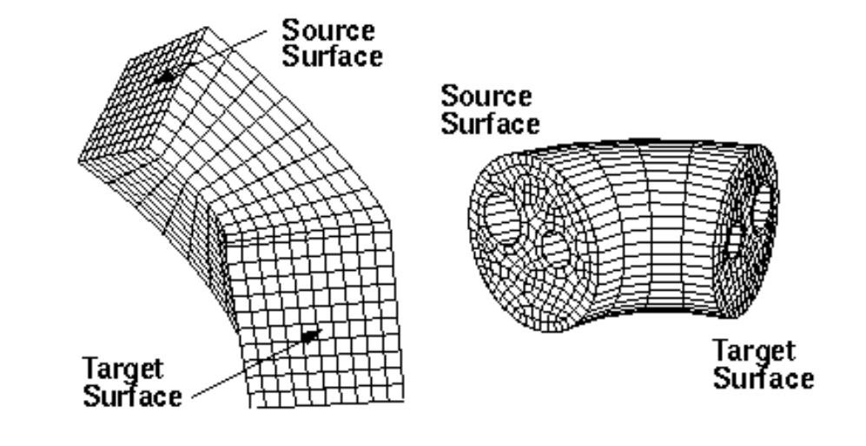
图2.2.1.1 扫描法
多子区域法，是基于分而治思想的一大类方法，将复杂目标域分解为可用已有算法进行剖分[6]的简单子区域，然后对每个子区域的网格剖分结构组装起来从而形成目标域的整个网络。如图2.2.1.2所示
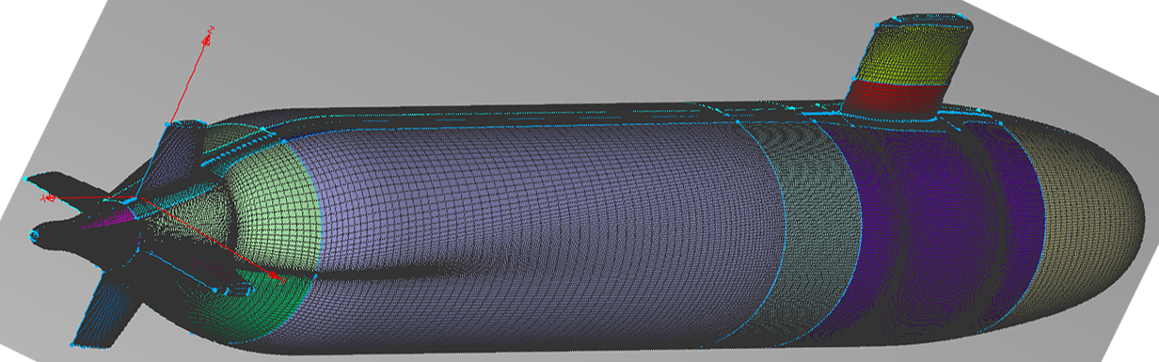
图2.2.1.2 多子区域法

2.2.2 网格优化的方法
通常情况下，目标区域越复杂，出现的质量较差打的六面体单元就越多。虽然国内外许多学者在网格优化方面做了很多研究，虽然都能一定程度的优化网格质量，但是提出的方法都有一定的弊端。2.1中讲述了几种局部迭代算法；除此之外也有很多学者提出了不同的保持特征光顺算法，大致可以分为扩散的和基于双边滤波的两种，前者主要思想为对扩散方程进行修改，使得它非线性或各向异性，由曲率张量决定局部的扩散，从而保持或提高尖锐特征，后者则是通过顶点多阶邻域将噪声和尖锐特征区别对待，可以保留网格的表面集合特征，另外，peng等人将局部自适应的wiener滤波器成功运用到网格去噪上，提供了一种快速的保持几何特征的算法 ，但它对网格的连接关系有一定要求，不具备普遍性，与局部网格迭代算法不同，全局优化萨福娜则现提出一个关于整个网格的光顺能量，然后对此能量进行全局优化，一次求解出所有顶点光顺后的位置，例如将网格的拉普拉斯能量和光顺误差之和作为目标能量进行全局最优化。
下面将介绍理论基础完全不同的拉普拉斯平滑算法。
- 传统的拉普拉斯光顺[7]
节点坐标的优化中最简单和最常用的方法就是拉普拉斯光顺算法。传统的拉普拉斯光滑算法的核心是保持原有的拓扑关系不变，将为非固定的内部节点移动到与该节点相邻的节点组成多边形的中心坐标，目的是使实体模型中每一个网格单元都接近于理想单元。拉普拉斯优化算法简单，计算量小，速度快，但是也存在一定的缺陷：第一，在存在非凸的几何区域时，可能会出现单元重叠，节点被移动到区域外的现象总是会出现；第二，在处理三维表面问题时，节点可能会被移动到其相邻单元的内部。第三，在多次迭代使用拉普拉斯优化算法时，可能丢失一定的集合特征。
- 智能的拉普拉斯光顺
这种方法对传统的拉普拉斯光顺算法的改进之处是当节点移动到目标坐标时进行单元质量的判定，如果质量没有得到提高，那么这种移动就不会被执行，但那时这种方法如同传统的拉普拉斯优化算法一样，也同样会产生质量较差得到六面体单元。
理论实践后证明，基于优化的光顺算法无论在二维问题还是三维问题上都比拉普拉斯光顺更加成功，并且基于优化的算法在删除拥有极限角度的六面体单元的问题上的有限性会更加凸显出来。与此同时，这种方式也存在一定缺点，就是这种算法的计算量很大，非常耗时相比来说拉普拉斯光顺比较简单。当然可以根据所需优化的六面体网格来将这种智能的拉普拉斯光顺同传统的拉普拉斯光顺在实际中进行结合，这样不但缩短了计算时间，而且在运用中也能得到很好的效果。
- Physics_based光顺
质量越好的网格也就也符合自然界中的实体，许多科研人员为了解决现实中的物理问题对网格优化方法方法也做出很多贡献和研究。其中网格剖分技术中的许多操作，包括网格生成，网格光顺等，也是基于优化的光顺算法中的一部分。他们将节点比作腔体的中心，腔体之间相交。并且发展了pliant方法，它是利用节点间的排斥力和吸引力来确定节点的坐标。他们在网格光滑过程中，都有对于网格节点的插入或者删除操作，所以本质上他们并不是真正意义上的节点坐标优化，即实体模型内部拓扑不变的网格优化。

2.3 对于拉普拉斯平滑技术的改进
拉普拉斯平滑算法在处理表面集合特征复杂的单元或者凹面区域单元时，会出现单元反转和节点移动到边界外面的情况，导致单元不合法，特别是在迭代使用拉普拉斯平滑算法 [8]时，网格会发生较大收缩和变形。针对于上述问题，本文提出了基于节点所在坐标的几何特征的节点坐标优化方法，建立网格质量优化目标函数，以节点的坐标作为条件依据，通过移动网格内部所有节点的坐标到更合适位置上，以达到提高网格质量的目标。与拉普拉斯平滑算法相比，这种方法在处理表面几何特征复杂的单元时，不会出现丢失几何特征的情况，进而保证了整体六面体网格的质量。
如图2.3.1 就是拉普拉斯平滑虽然能够让网格的表面光顺，但是迭代次数一但多了，就会使实体模型整体发生收缩现象，如图所示。
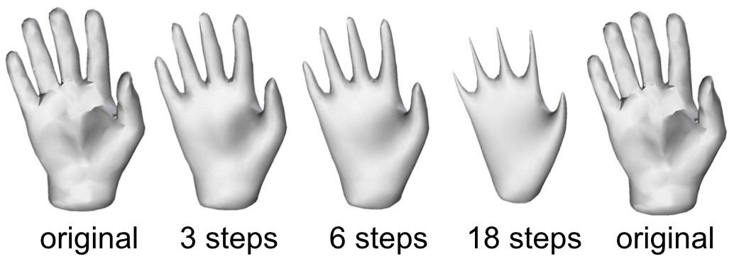
图2.3.1 反复拉普拉斯平滑优化的结果
本文对于拉普拉斯平滑技术的改进主要由两个方面，第一，是对所有节点筛选和分类；第二，就是拉普拉斯平滑算法应用到每一个节点时的原始数据的筛选。
对于六面体网格的所有节点，使用拉普拉斯平滑算法计算节点坐标时，计算所需的原始数据就是与它相连的节点的邻域坐标。但在实际计算过程中并不是所有节点都能作为计算的原始数据。对于表面的节点来说，只有该节点以及与它相邻的节点在同一平面上时，才能进行拉普拉斯平滑计算，并且原始数据只是与它相邻并且在同一平面的节点，即使与它相邻但是在六面体网格内部的节点也不能够直接使用，这样就可以不仅可以保证表面几何特征不丢失还能够避免凹面区域单元的问题。
在实际应用中，也可以结合上文提高的智能的拉普拉斯股光顺，在每次计算得出节点坐标的时候，进行质量评估，这样可以得到更好的结果。

2.4 基于节点坐标特点的拉普拉斯平滑算法过程说明
第一步，对从原始数据文件中读入的节点坐标和六面体的八个节点进行解析和读取到六面体网格数据结构中。进而得到所有点的坐标，以及每个节点的相邻接点信息等。
第二步，筛选出六面体网格中位于表面节点。我的解决办法是，利用自定义的半面数据结构，所以六面体网格中并不是没一个面均具有两个半面对象，只有在六面体网格内部的面才能拥有两个半面，而表面的面只拥有一个半面。所以我在代码中实现了一个目标函数。即，如果两个半面所包含的四个节点相同，但只是它们在半面对象的数组中的顺序不同，判定为同一个面。如此遍历所有半面，只出现过一次的即为所求的，直至遍历结束，即可得出在六面体网格表面上的所有四边形，同时得到所有在表面上的节点，将这种节点称为外部节点。相反，出现过两次的半面就是内部的，称之为内部节点。
因为内部节点使用拉普拉斯平滑技术并不会出现丢失几何特征等问题，所以这些节点被称为可优化节点。可以根据它周围节点坐标使用拉普拉斯平滑迭代优化。但是外部节点则不然，下一步就是对外部节点的再分类，从外部节点中选出可以优化的节点，对可优化结点应用拉普拉斯光顺。
针对于选出的外部节点，首先需要判断它们的表面几何特征。对于与所有相邻节点所在同一平面，或者与相邻节点所构成的所有四边形的法向量平行的节点，或者曲率为零的节点都可以作为可优化节点。除此之外，还要对进行拉普拉斯平滑的原始数据进行处理，只有与它相邻并且同在平面上的节点才可作为该节点在进行优化算法时的原始数据，否则可能会丢失节点周围的几何特征，或者在多次迭代后出现形变。而剩余的并不满足条件的外部节点并不能进行拉普拉斯优化，因为对它们进行优化，极大可能会丢失六面体网格的几何特征。
以上都是为了基于实体模型内部拓扑结构不变和完成表面几何特征约束而存在的操作。最后一步，就是进行循环调用拉普拉斯平滑算法。多次迭代优化，并进行质量评估。进而得到网格质量较好的六面体网格。也可以在迭代优化过程中，使用上文提到的智能的拉普拉斯光顺算法，即在移动节点坐标后进行该六面体单元的质量评估，确定质量得到提高后，进行节点移动。

3 六面体网格优化
由于上文已经对于六面体网格内的节点进行筛选和预处理，并且计算出了每种可优化节点在使用拉普拉斯光滑算法时的原始数据，所以本节内容就是几种基于不同条件的拉普拉斯平滑算法的对六面体网格进行优化的说明和实现。

3.1 简单的拉普拉斯平滑
简单的拉普拉斯平滑算法[9]的原理是将每个节点都移动到相邻节点得票平均坐标，即采用所谓伞状算子。
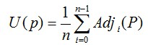
在伞状结构中表示这样的过程，如图3.1.1所示。
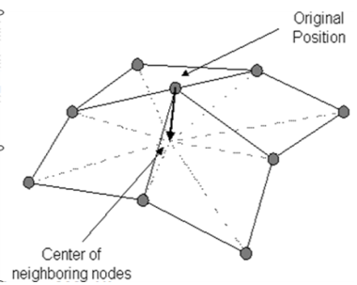
图3.1.1
代码中具体的实现逻辑表述如下：
- 初始化Mesh的邻接点结构集
- 新建临时节点集合，用于存储平滑后节点坐标
- 对所有Mesh中的节点P进行如下算法操作：
- 初始化临时向量为零向量
- 获取P的邻域点集Adj(P)
- 对所有邻域点T，将其坐标加到临时点集合里
- 临时向量 /= 邻域点集数
- 将临时向量的坐标存入临时节点集合
- 对于修改后的顶点进行质量评估，判断其是否优化了网格质量
- 对于所有Mesh中的顶点P，将P的坐标修改为临时节点中对应点的坐标
- 进行适当的多次迭代计算，即循环调用该算法（1-5）
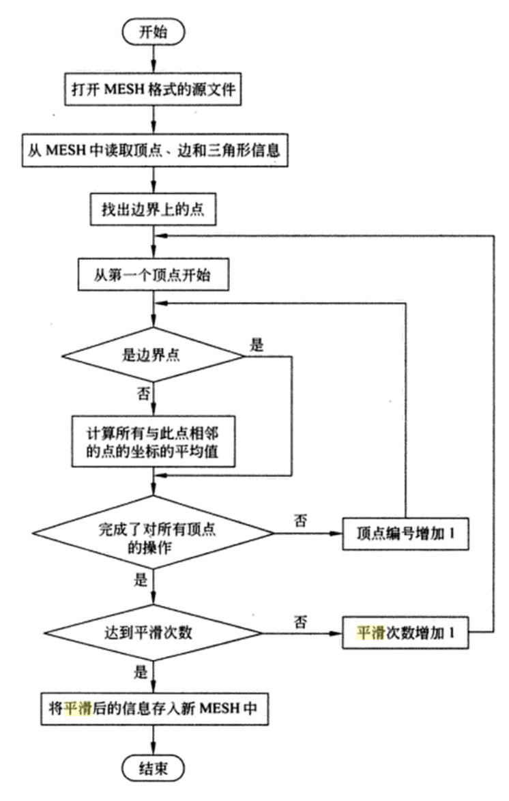
图3.1.2 拉普拉斯平滑算法流程图

3.2 距离均衡化的拉普拉斯平滑
我们可以将构造距离场的思想引入到网格平滑算法中 [10] 。首先在求取平均坐标时，可以采用不同的加权策略，例如对不同的临界点采用不同的权值。一般来说，距离中心节点P较远的邻接点，我们可以让它对P平滑后的坐标影响小一点。这样就可以采用一种距离的倒数为权值的拉普拉斯平滑。
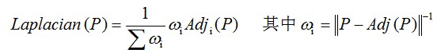
有时为了控制平滑的速率，也会引用参宿lambda来控制平滑的速率，即从原来执行的：
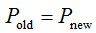
转变成
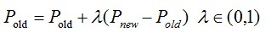
同时，因为我们已经进行了筛选可优化节点等预处理，所以可以反复对网格执行，使得网格质量越来越高，当然迭代次数也是平滑算法中重要的参数。

代码中具体的实现逻辑表述如下：
- 初始化Mesh的邻接点结构集
- 新建临时节点集合，用于存储平滑后节点坐标
- 对所有Mesh中的节点P进行如下算法操作：
1. 初始化临时向量为零向量
2. 获取P的邻域点集Adj(P)
3. 对所有邻域点T，通过计算T与P的距离实现对T的加权，然后加入到临时向量里
4. 临时向量 /= 邻域点集数
5. 将临时向量的坐标存入临时节点集合
- 对于修改后的顶点进行质量评估，判断其是否优化了网格质量
- 对于所有Mesh中的顶点P，将P的坐标修改为临时节点中对应点的坐标
- 进行适当的多次迭代计算，即循环调用该算法（1-5）

3.3 Taubin平滑
Taubin平滑[11]的原理基于了一部分数字信号处理方面的知识，用简单的话来描述就是使用了一个负收缩因子μ将拉普拉斯平滑照成的收缩在方法回去，其算法的主体采用了两个与拉普拉斯平滑算法相近似的过程，一个采用正因子λ（0~1），另一个过程采用负因子μ（-1~0）每次迭代都必须重复这两个过程。即有，
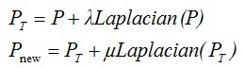

代码中具体的实现逻辑表述如下：
- 初始化网格的邻接点结构集
- 新建临时点集，用来存储点平滑后的坐标
- 对所有网格中的顶点P
- 初始化临时向量为P的向量
- 获取P的邻接点集Adj(P)
- 对所有邻域点T，将其坐标加权μ负因子加到临时向量里
- 对所有邻域点T，将其坐标加权λ正因子加到临时向量里
- 临时向量 /= 邻域点集数
- 将临时向量的坐标存入临时点集
- 对于修改后的顶点进行质量评估，判断其是否优化了网格质量
- 对于所有Mesh中的顶点P，将P的坐标修改为临时节点中对应点的坐标
- 进行适当的多次迭代计算，即循环调用该算法（1-5）

3.4 基于曲率的拉普拉斯平滑
基于平均曲率留的方法来实现网格模型的平滑也是一种方法。他它将顶点沿着法向量的方向，以平均曲率的速率进行移动，可以取得较好的效果。
基于曲率的平滑与上面介绍的拉普拉斯平滑的区别在于，基于曲率的平滑是沿着顶点P的法向量所在直线去移动P的，从图3.4.1可以看出，一般的拉普拉斯平滑会将点P移动到类似于重心的坐标，而基于曲率的平滑的移动坐标是与法向量方向相反的，这样做的目的是要更好的保持模型原来的大致形状。
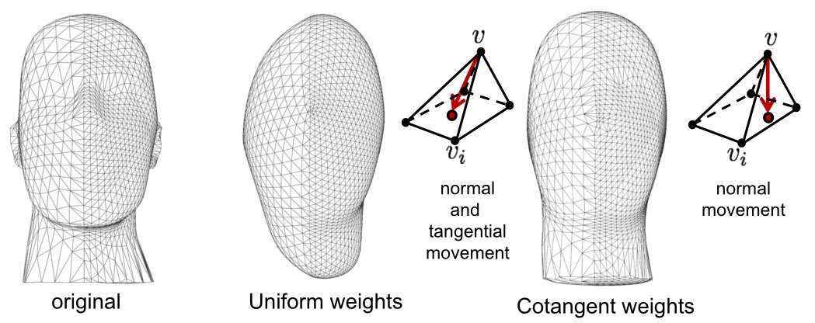
图3.4.1
通过适当的选择拉普拉斯平滑中的权值ω，我们可以让基于曲率的平滑与拉普拉斯平滑达到算法上的统一。经过推导可知ω选择如下值的时候，即等价于将P如上图3.4.1中进行移动。
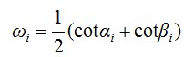
其中α和β的是P与其第i个邻接点Pi所构成边所对的两个角，（这里假设网格为流形，即每条边都只有至多两个三角形共有），如图3.4.2显示了这两个角的坐标：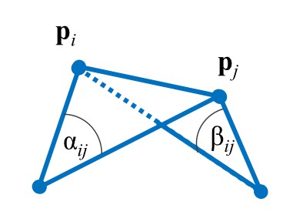
图3.4.2
这样点P的坐标仍然由如下公式来决定，只是修改了权值计算方式：
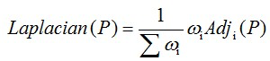

代码中具体的实现逻辑表述如下：
- 初始化Mesh的邻接点结构集
- 新建临时节点集合，用于存储平滑后节点坐标
- 对所有Mesh中的节点P进行如下算法操作：
1. 初始化临时向量为零向量
2. 获取P的邻域点集Adj(P)
3. 对所有邻域点T，根据上面的公式计算出ω，然后加权后加入到临时向量里
4. 临时向量 /= 邻域点集数
5. 将临时向量的坐标存入临时节点集合
- 对于修改后的顶点进行质量评估，判断其是否优化了网格质量
- 对于所有Mesh中的顶点P，将P的坐标修改为临时节点中对应点的坐标
- 进行适当的多次迭代计算，即循环调用该算法（1-5）
采用平均曲率法光顺后的网格模型，虽然能够有效的去除部分噪声，但是仍然会存在一些问题，例如不能够有效调整网格中狭长的不规则四边形，不利于网格的后续操作等。

4 六面体网格优化结果和质量评估

4.1 优化结果对比

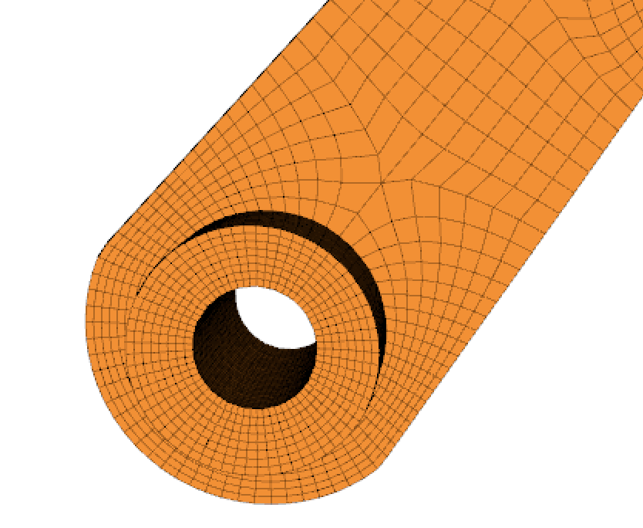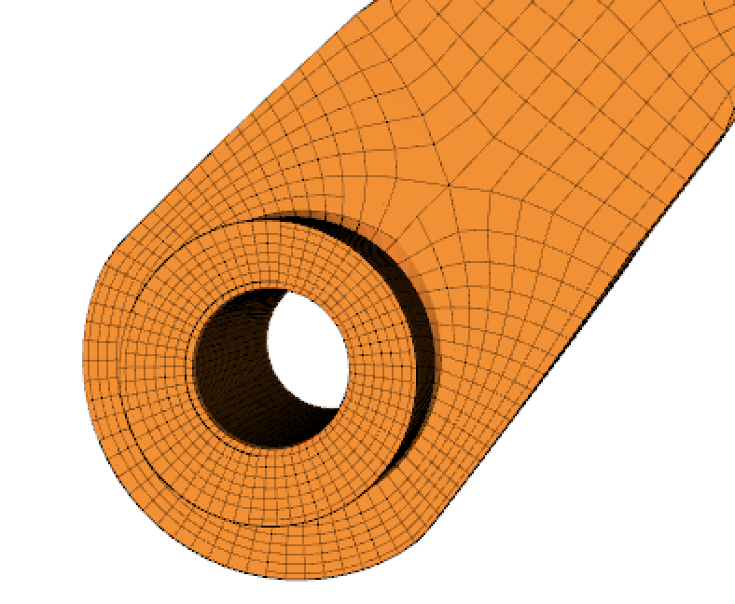
图4.1.1 原图 图4.1.2 拉普拉斯平滑

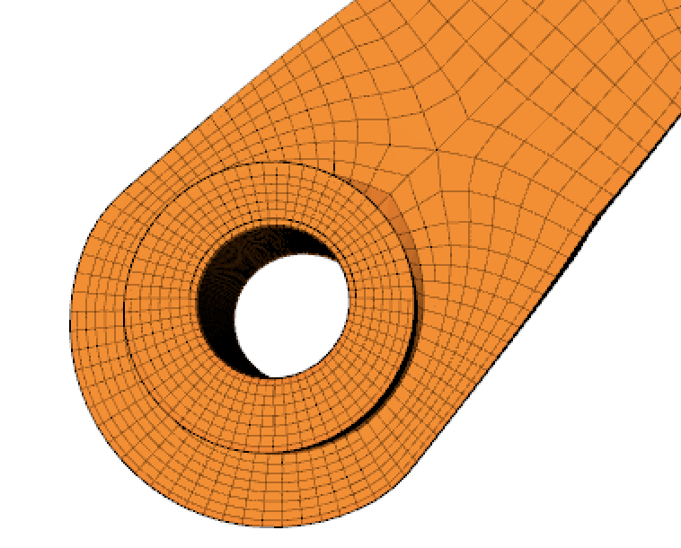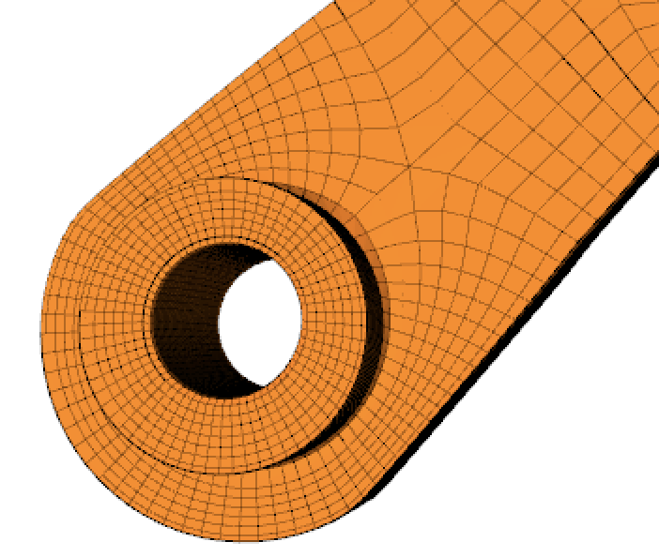
图4.1.3 基于距离的算法 图4.1.4 迭代拉普拉斯
通过代码实现以上算法，得到以上结果。
图4.1.1 为六面体网格实体的原型，采用本文提出的拉普拉斯平滑优化算法得到的实体网格局部情况如图4.1.2、图4.1.3、图4.1.4 。图4.1.2为进行一次拉普拉斯平滑算法；图4.1.3为进行一次基于距离的拉普拉斯平滑；图4.1.4为进行多次迭代的拉普拉斯平滑算法，一般迭代次数在20次内；首先可以看出本文算法能够有效去除噪声，保持原始模型形状，并且顶点误差约束保证了网格精细特征不被破坏。
对比各图发现，优化后的结果主要可以从实体模型的中间处可以直观看出优化结果。原图只是单存划分的结果，并不匀称；而图4.1.2的拉普拉斯平滑将中心点的位置向下做了一定拉伸，让该区域更匀称 ； 而图4.1.3结果相比于图4.1.2向下拉伸更明显，优化得更好。
而对于图4.1.4和图4.1.2的中部区域可以直观看出多次迭代使用本文改进的拉普拉斯平滑算法以后，并没有出现丢失表面几何特征和节点位置不合法的现象，反而多次迭代使得该区域更匀称，该区域的网格质量更优。它验证了本文算法的必要性。证实了改进后的拉普拉斯算法在进行多次迭代计算时会出现丢失表面几何特征和优化不合法的情况。多次迭代使用本文的算法能够不断提高六面体网格质量。
（1）采用优化后的拉普拉斯平滑算法对六面体网格的所有节点坐标进行调整，调整后的节点坐标合法；
（2）迭代使用优化后的算法对原六面体网格进行计算，得到的结果不但没有丢失表面几何特征，而且可以直观看出六面体网格质量的提升。
应用实例表明，本文方法显著提高了六面体网格质量，所得到的结果优于常规的拉普拉斯平滑技术，优化后的网格质量可以满足有限元计算的要求。

4.2 单位雅克比
为了对优化后的六面体网格进行相应的质量评估，单位雅克比可以作为六面体单元的质量评估标准。对于网格中给定的六面体H，其单位雅克比取值范围为[-1,1]，当J(H)=1时，表示六面体单元H是一个理想的正六面体单元，当J(H) = -1时，意味着该六面体单元H是最扭曲的单元，有限元计算容许的单位雅克比值应在[0.4,1]范围内。本文中，六面体单位雅克比最小值
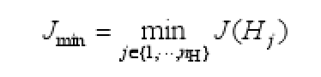
平均值
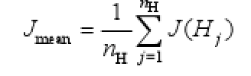
式中，nH为实体网格个数。

5 展望

5.1

结 论
本文实现了六面体网格的优化算法，在保证实体模型内部拓扑结构不变的同事保持了实体表面的几何形状，是一种保持特征的局部光顺算法。大量的实验证明了本文算法有效保持了网格各方面的合法性。
主要通过对六面体网格的节点进行筛选，然后针对于内部节点和表面节点的实施不同的处理方式，而表面节点也会根据该点周围几何特征的不同也进行分类处理，已解决优化不合法和保证表面几何特征约束等其他拉普拉斯算法在应用中的问题。
除此之外，在本次毕业设计中自定义的半面结构能够在一定程度上发挥半边在三角网格中的作用。可以通过半面数据结构求取法向量，唯一标示一个具有方向性的四边形，并能够与点，边，面，以及六面体的数据结构紧密联系起来，完成整体功能。
本文中讨论的是六面体网格，但是可以直接推广到多边形网格，算法基本形式不变，半面数据结构也可以复用，以后的工作是算法的进一步加速，例如通过减少迭代次数来加快算法的收敛或者控制智能拉普拉斯算法的应用频率。
在网格优化的结果上，相比于常规的拉普拉斯平滑技术，确实可以从结果上直观得出以往的问题不再出现，并且能直观看出部分网格质量能够明显提升。

参 考 文 献
[1]. The Halfedge Data Structure and Euler Operators[M].Springer London:2008-06-15.
[2] OGAWA Takanobu. An Adaptive Cartesian Mesh Generation Method Based on the Fast Intersection Detection Algorithm[J]. The proceedings of the JSME annual meeting,2003,2003.1(0).
[3] 杨晓东,申长雨,李倩,陈静波.结构自适应有限元分析中的高质量网格生成方案[J].机械工程学报,2009,45(08):292-297.
[4] 孙璐. 基于栅格法的三维六面体网格自适应生成算法及优化技术研究[D].山东大学,2012.
[5] 黄丽丽. 有限元三维六面体网格自动生成与再生成算法研究及其应用[D].山东大学,2010.
[6] 陈睿智,席平,王帅.几何特征的六面体网格剖分方法[J].北京航空航天大学学报,2014,40(04):529-535.
[7] 王立亚. 四边形网格质量优化的研究[D].山东大学,2016.
[8] Guisheng Zhai. A Generalization of the Graph Laplacian with Application to a Distributed Consensus Algorithm[J]. International Journal of Applied Mathematics and Computer Science,2015,25(2).
[9] 赵健,胡剑光,吴玲达.基于切平面中值坐标的Laplacian网格变形算法[J].计算机科学,2009,36(08):270-272.
[10] 王仁芳,许秋儿,汪沁,刘云鹏,张三元.基于最小二乘网格的模型变形算法[J].计算机辅助设计与图形学学报,2010,22(05):777-783.
[11] 金显华,睢丹.基于拟蒙特卡罗和Taubin平滑的三维图像重构算法[J].微电子学与计算机,2015,32(08):163-166.

附录A 部分自定义的Java代码
附录主要内容为本次主要的程序全文，附带详细注释：
- 半面数据结构Java源码
- package Mesh;
- /*
- * 个人设计的表面数据结构
- * 因为一个 hex的八个顶点是 确定（即，八个顶点的相对关系的确定的）的 所以它六个面的相对关系也应该是确定的
- */
- public class HalfFace {

- //每一个半面的编号 不是 一个id ；而是 hex_id + "_" + 编号 。
- //即为每个六面体的编号加上 这个半面在六面体的编号
- public String s_id;

- //有顺序的四个顶点，顶点之间的顺序为 逆时针，用于求法向量
- public Vertex[] Vertexs ;
- public int[] int_Vertexs = new int[4];
- public Hex hex;

- //因为顺序规定，所以当读入六面体八个点的时候，halfFace的前后对应关系也形成了
- public HalfFace preHalfFace;
- public HalfFace nextHalfFace;

- public HalfFace(String m_id , Vertex[] m_Vertexs , Hex m_hex , HalfFace m_preHalfFace , HalfFace m_nextHalfFace) {
- s_id = m_id;
- Vertexs = m_Vertexs;
- hex = m_hex;
- preHalfFace = m_preHalfFace;
- nextHalfFace = m_nextHalfFace;
- }
- public HalfFace(String m_id , Vertex[] m_Vertexs , Hex m_hex) {
- this(m_id, m_Vertexs, m_hex, null, null);
- }
- public HalfFace(String m_id) {
- this(m_id, null, null , null , null);
- }
- public HalfFace(String id , int v1 , int v2 , int v3 , int v4 ) {
- s_id = id;
- int_Vertexs[0] = v1;
- int_Vertexs[1] = v2;
- int_Vertexs[2] = v3;
- int_Vertexs[3] = v4;

- }

- public Vertex nextVertex( Vertex item ) {
- if( item == null ) {
- return null;
- }else {
- for(int i = 0 ; i < Vertexs.length ; i ++ ) {
- if( item.equals(Vertexs[i]) ) {
- //得到后一个节点
- return Vertexs[ (i + 1) % 4];
- }
- }
- return null;
- }
- }

- public Vertex preVertex(Vertex item) {
- if( item == null ) {
- return null;
- }else {
- for(int i = 0 ; i < Vertexs.length ; i ++ ) {
- if( item.equals(Vertexs[i]) ) {
- //得到前一个节点
- return Vertexs[ (i + 3) % 4];
- }
- }
- return null;
- }
- }

- }
2. 六面体网格算法以及文件读写等功能函数类
- package Mesh;

- import java.io.IOException;
- import java.util.ArrayList;
- import java.util.HashMap;
- import java.util.HashSet;
- import java.util.List;
- import java.util.Map;
- import java.util.Set;

- import AboutData.fromFile;
- import AboutData.getData;
- import AboutData.writeData;
- import Geometry.CPoint;
- import Math.Mesh_Math;

- /*
- * 一个六面体网格
- */
- public class HexMesh {
- /*
- * 正指数
- */
- public final static double index = 1;

- /*
- * 网格数据
- */
- public Map<Integer , Vertex> h_Vertexs = new HashMap<Integer , Vertex>();
- public Map<String , HalfFace> h_HalfFaces = new HashMap<String , HalfFace>();
- public Map<Integer , Hex> h_Hexs = new HashMap<Integer , Hex>();

- public List<CQuad> quads = new ArrayList<CQuad>();

- public Set<Integer> vertexs_opt = new HashSet<Integer>(); //可优化点

- public HexMesh() {
- /*
- * 尝试写成单例模式
- */
- }
- public void virvalFilfer() {
- for(Map.Entry<Integer, Vertex> entry : h_Vertexs.entrySet() ) {
- vertexs_opt.add(entry.getKey());
- }
- }
- public void Vertexfilter() {
- /*
- * 选出可优化节点时使用的数据结构
- */
- // Set<Integer> outVertexs; //外部点
- // Set<Integer> inVertexs; //内部点
- Set<Integer> outVertexs = new HashSet<Integer>(); //外部点
- Set<Integer> inVertexs = new HashSet<Integer>(); //内部点

- Set<CQuad> t_Quads_in = new HashSet<CQuad>();
- Set<CQuad> t_Quads_out = new HashSet<CQuad>();

- Map<Integer, List<CQuad>> map_cquads = new HashMap<Integer , List<CQuad>>();
- for(int i = 0 ; i < quads.size() ; i ++) {
- if(map_cquads.get(quads.get(i).vertexs[0] + quads.get(i).vertexs[1] + quads.get(i).vertexs[2] + quads.get(i).vertexs[3]) == null) {
- map_cquads.put(quads.get(i).vertexs[0] + quads.get(i).vertexs[1] + quads.get(i).vertexs[2] + quads.get(i).vertexs[3],new ArrayList<CQuad>());
- }
- map_cquads.get(quads.get(i).vertexs[0] + quads.get(i).vertexs[1] + quads.get(i).vertexs[2] + quads.get(i).vertexs[3]).add(quads.get(i));
- }
- /*
- * 输出计数器
- */
- int counter = 0;
- for(Map.Entry<Integer, List<CQuad>> entry : map_cquads.entrySet()) {
- if(entry.getValue().size() == 1) {
- t_Quads_out.add(entry.getValue().get(0));
- // System.out.println("out" );
- }else {
- for(int i = 0 ; i < entry.getValue().size() ; i ++ ) {
- boolean flag = true;
- for(int j = 0 ; j < entry.getValue().size() && flag; j ++ ) {
- if( entry.getValue().get(j).equals(entry.getValue().get(i)) ) {
- t_Quads_in.add(entry.getValue().get(i));
- // System.out.println("in" + Integer.toString(entry.getKey()));
- flag = false;
- }
- }
- if(flag) {
- t_Quads_out.add(entry.getValue().get(i));
- // System.out.println("out" + Integer.toString(entry.getKey()));
- }

- }
- }
- counter ++;
- if(counter % 1000 == 0) {
- System.out.println("do " + Integer.toString(counter ++ ));
- }

- }
- for(CQuad in : t_Quads_in ) {
- inVertexs.add(in.vertexs[0]);
- inVertexs.add(in.vertexs[1]);
- inVertexs.add(in.vertexs[2]);
- inVertexs.add(in.vertexs[3]);
- }
- for(CQuad in : t_Quads_out ) {
- outVertexs.add(in.vertexs[0]);
- outVertexs.add(in.vertexs[1]);
- outVertexs.add(in.vertexs[2]);
- outVertexs.add(in.vertexs[3]);
- }

- for(int i : inVertexs) {
- vertexs_opt.add(i);
- }

- Map<Integer , Vertex> map_outVertexs = new HashMap<Integer , Vertex>();
- for(int i : outVertexs) {
- Vertex vertex = new Vertex(i);
- for(int j : h_Vertexs.get(i).m_Vertexs) {
- if( outVertexs.contains(j) ) {
- vertex.m_Vertexs.add(j);
- }else {
- System.out.println(Integer.toString(j) + "不在表面" );
- }
- }
- map_outVertexs.put(i, vertex);
- }
- for(int i : outVertexs) {
- if(isPlane(map_outVertexs , i)) {
- vertexs_opt.add(i);
- System.out.println(Integer.toString(i) + " is plane !!");
- }
- }
- System.out.println("filter succeed !!!");

- }
- public boolean isPlane(Map<Integer , Vertex> map_outVertexs , int id) {
- Vertex vertex = map_outVertexs.get(id);
- int counter = 1;
- Vertex[] vertexs = new Vertex[3];
- vertexs[0] = h_Vertexs.get(id);
- CPoint temp = null;
- for(int i : vertex.m_Vertexs) {
- if(counter < 3) {
- vertexs[counter ++] = h_Vertexs.get(i);
- }else if(counter == 3){
- temp = Mesh_Math.CalNormalVector(vertexs[0], vertexs[1], vertexs[2]);
- if( !Mesh_Math.perpendicular(h_Vertexs.get(i).m_point , vertexs[0].m_point , temp)) {
- return false;
- }
- }else {
- if( !Mesh_Math.perpendicular(h_Vertexs.get(i).m_point , vertexs[0].m_point , temp)) {
- return false;
- }
- }
- }
- return true;
- }

- /*
- * times次数重载
- */
- public void Laplacian(String fileName , int times) throws IOException{
- Map<Integer , Vertex> Vertexs = null;
- for(int i = 0 ; i < times ; i ++) {
- Vertexs = Laplacian();
- }
- writeFile( Vertexs , fileName);
- }

- //Laplacian 平滑技术
- public Map<Integer , Vertex> Laplacian() throws IOException {
- Map<Integer , Vertex> Vertexs = new HashMap<Integer , Vertex>();
- for(int i : vertexs_opt) {
- Vertex item = new Vertex(i);
- double sum_X = 0.0 , sum_Y = 0.0 ,sum_Z = 0.0;
- /*
- * 只是根据邻接点求得 该点坐标，并未把该点本身算入
- */
- for(int j : h_Vertexs.get(i).m_Vertexs ) {
- sum_X += getVertex_X(j);
- sum_Y += getVertex_Y(j);
- sum_Z += getVertex_Z(j);
- }
- int size = h_Vertexs.get(i).m_Vertexs.size();
- item.m_point.setX(sum_X / size);
- item.m_point.setY(sum_Y / size);
- item.m_point.setZ(sum_Z / size);

- Vertexs.put(i, item);
- }
- return Vertexs;

- }

- public void Laplacian_distance(String fileName ,int times) throws IOException{
- Map<Integer , Vertex> Vertexs = null;
- for(int i = 0 ; i < times ; i ++) {
- Vertexs = Laplacian_distance();
- }
- writeFile(Vertexs , fileName);
- }
- /*
- * 举例加权矩阵
- */
- public Map<Integer , Vertex> Laplacian_distance() throws IOException {
- Map<Integer , Vertex> Vertexs = new HashMap<Integer , Vertex>();
- for(int i : vertexs_opt) {
- Vertex item = new Vertex(i);
- double sum_X = 0.0 , sum_Y = 0.0 ,sum_Z = 0.0;
- /*
- * 只是根据邻接点求得 该点坐标，并未把该点本身算入
- */
- double sum = 0.0;
- for(int j : h_Vertexs.get(i).m_Vertexs ) {
- double distance = Mesh_Math.computeDistance(h_Vertexs.get(i).m_point , h_Vertexs.get(j).m_point );
- sum += distance;
- sum_X += ( getVertex_X(j) - h_Vertexs.get(i).m_point.getX() ) * distance;
- sum_Y += ( getVertex_Y(j) - h_Vertexs.get(i).m_point.getY() ) * distance;
- sum_Z += ( getVertex_Z(j) - h_Vertexs.get(i).m_point.getZ() ) * distance;
- }
- item.m_point.setX(sum_X / sum + h_Vertexs.get(i).m_point.getX());
- item.m_point.setY(sum_Y / sum + h_Vertexs.get(i).m_point.getY());
- item.m_point.setZ(sum_Z / sum + h_Vertexs.get(i).m_point.getZ());

- Vertexs.put(i, item);

- }
- return Vertexs;
- }
- /*
- * times次数重载
- */
- public void HCLaplacian(String fileName , int times) throws IOException{
- Map<Integer , Vertex> Vertexs = null;
- for(int i = 0 ; i < times ; i ++) {
- Vertexs = HCLaplacian(index);
- Vertexs = HCLaplacian(index);
- }
- writeFile( Vertexs , fileName);
- }

- //Laplacian 平滑技术
- public Map<Integer , Vertex> HCLaplacian(double tmp) throws IOException {
- Map<Integer , Vertex> Vertexs = new HashMap<Integer , Vertex>();
- for(int i : vertexs_opt) {
- Vertex item = new Vertex(i);
- double sum_X = 0.0 , sum_Y = 0.0 ,sum_Z = 0.0;
- /*
- * 只是根据邻接点求得 该点坐标，并未把该点本身算入
- */
- for(int j : h_Vertexs.get(i).m_Vertexs ) {
- sum_X += getVertex_X(j) * tmp;
- sum_Y += getVertex_Y(j) * tmp;
- sum_Z += getVertex_Z(j) * tmp;
- }
- int size = h_Vertexs.get(i).m_Vertexs.size();
- item.m_point.setX(sum_X / size + h_Vertexs.get(i).m_point.getX());
- item.m_point.setY(sum_Y / size + h_Vertexs.get(i).m_point.getX());
- item.m_point.setZ(sum_Z / size + h_Vertexs.get(i).m_point.getX());

- Vertexs.put(i, item);
- }
- return Vertexs;

- }

- public double getVertex_X(int id) {
- return h_Vertexs.get(id).m_point.getX();
- }
- public double getVertex_Y(int id) {
- return h_Vertexs.get(id).m_point.getY();
- }
- public double getVertex_Z(int id) {
- return h_Vertexs.get(id).m_point.getZ();
- }

- public void readData() {
- /*
- * 从文件里面读取数据 到这个六面体网格中
- */
- getData data = new getData();
- try {
- /*
- * data 的 hexs 和 vertexs 变量分别存储着 六面体 和顶点数据
- */
- data.Do(new fromFile().ReadFile());
- } catch (IOException e) {
- // TODO Auto-generated catch block
- e.printStackTrace();
- System.err.println("文件路径无法找到或者 文件不存在 ");
- }

- for(Vertex vertex : data.getVertexs()) {
- addVertexs(vertex);
- }
- for(Hex hex : data.getHexs()) {
- addHex(hex);
- //此处书写添加半面的代码 根据hex八个顶点的顺序，依次创建六个半面
- //
- /*
- * 自定义 左手定则
- */
- quads.add(new CQuad( hex.vertex_ids[0], hex.vertex_ids[1], hex.vertex_ids[2], hex.vertex_ids[3] ));
- quads.add(new CQuad( hex.vertex_ids[7], hex.vertex_ids[6], hex.vertex_ids[5], hex.vertex_ids[4] ));
- quads.add(new CQuad( hex.vertex_ids[4], hex.vertex_ids[0], hex.vertex_ids[3], hex.vertex_ids[7] ));
- quads.add(new CQuad( hex.vertex_ids[1], hex.vertex_ids[5], hex.vertex_ids[6], hex.vertex_ids[2] ));
- quads.add(new CQuad( hex.vertex_ids[0], hex.vertex_ids[4], hex.vertex_ids[5], hex.vertex_ids[1] ));
- quads.add(new CQuad( hex.vertex_ids[2], hex.vertex_ids[6], hex.vertex_ids[7], hex.vertex_ids[3] ));

- h_HalfFaces.put(Integer.toString(hex.id) + "_" + "1", new HalfFace(Integer.toString(hex.id) + "_" + "1", hex.vertex_ids[0], hex.vertex_ids[1], hex.vertex_ids[2], hex.vertex_ids[3]));
- h_HalfFaces.put(Integer.toString(hex.id) + "_" + "2", new HalfFace(Integer.toString(hex.id) + "_" + "2", hex.vertex_ids[7], hex.vertex_ids[6], hex.vertex_ids[5], hex.vertex_ids[4]));
- h_HalfFaces.put(Integer.toString(hex.id) + "_" + "3", new HalfFace(Integer.toString(hex.id) + "_" + "3", hex.vertex_ids[4], hex.vertex_ids[0], hex.vertex_ids[3], hex.vertex_ids[7]));
- h_HalfFaces.put(Integer.toString(hex.id) + "_" + "4", new HalfFace(Integer.toString(hex.id) + "_" + "4", hex.vertex_ids[1], hex.vertex_ids[5], hex.vertex_ids[6], hex.vertex_ids[2]));
- h_HalfFaces.put(Integer.toString(hex.id) + "_" + "5", new HalfFace(Integer.toString(hex.id) + "_" + "5", hex.vertex_ids[0], hex.vertex_ids[4], hex.vertex_ids[5], hex.vertex_ids[1]));
- h_HalfFaces.put(Integer.toString(hex.id) + "_" + "6", new HalfFace(Integer.toString(hex.id) + "_" + "6", hex.vertex_ids[2], hex.vertex_ids[6], hex.vertex_ids[7], hex.vertex_ids[3]));

- //除此之外还有填充 vertex中相邻节点和边的结构
- int v0 = hex.vertex_ids[0];
- int v1 = hex.vertex_ids[1];
- int v2 = hex.vertex_ids[2];
- int v3 = hex.vertex_ids[3];
- int v4 = hex.vertex_ids[4];
- int v5 = hex.vertex_ids[5];
- int v6 = hex.vertex_ids[6];
- int v7 = hex.vertex_ids[7];

- h_Vertexs.get(v0).m_Vertexs.add(v1);
- h_Vertexs.get(v0).m_Vertexs.add(v3);
- h_Vertexs.get(v0).m_Vertexs.add(v4);

- h_Vertexs.get(v1).m_Vertexs.add(v0);
- h_Vertexs.get(v1).m_Vertexs.add(v2);
- h_Vertexs.get(v1).m_Vertexs.add(v5);

- h_Vertexs.get(v2).m_Vertexs.add(v1);
- h_Vertexs.get(v2).m_Vertexs.add(v3);
- h_Vertexs.get(v2).m_Vertexs.add(v6);

- h_Vertexs.get(v3).m_Vertexs.add(v0);
- h_Vertexs.get(v3).m_Vertexs.add(v2);
- h_Vertexs.get(v3).m_Vertexs.add(v7);

- h_Vertexs.get(v4).m_Vertexs.add(v0);
- h_Vertexs.get(v4).m_Vertexs.add(v5);
- h_Vertexs.get(v4).m_Vertexs.add(v7);

- h_Vertexs.get(v5).m_Vertexs.add(v4);
- h_Vertexs.get(v5).m_Vertexs.add(v6);
- h_Vertexs.get(v5).m_Vertexs.add(v7);

- h_Vertexs.get(v6).m_Vertexs.add(v2);
- h_Vertexs.get(v6).m_Vertexs.add(v5);
- h_Vertexs.get(v6).m_Vertexs.add(v7);

- h_Vertexs.get(v7).m_Vertexs.add(v3);
- h_Vertexs.get(v7).m_Vertexs.add(v4);
- h_Vertexs.get(v7).m_Vertexs.add(v6);

- }
- /*
- *
- */
- // Vertexfilter();
- virvalFilfer();

- System.out.println("read succeed !!!");
- System.out.println("test data !!!");

- }
- public void writeFile(Map<Integer , Vertex> vertexs , String fileName) throws IOException {
- writeData wData = new writeData();
- wData.writeFile(this , vertexs, fileName);
- }
- public void writeFileFirst() throws IOException {
- writeData wData = new writeData();
- wData.writeFileFirst(this , "/Users/liuhongbin/Documents/Documents/毕业论文/Data/outputfirst.hex");
- }

- public void addVertexs(Vertex v) {
- h_Vertexs.put(v.m_id , v);
- }
- public void addHalfFace(HalfFace hf) {
- h_HalfFaces.put(hf.s_id, hf);
- }
- public void addHex(Hex h) {
- h_Hexs.put(h.id, h);
- }
- }
3.有关数学计算的工具类库
- package Math;

- import Geometry.CPoint;
- import Mesh.HalfFace;
- import Mesh.Hex;
- import Mesh.Vertex;

- public class Mesh_Math {

- /*
- * 参数半面求解半面法向量
- */
- public static CPoint CalNormalVector (HalfFace halfFace) {
- return CalNormalVector(halfFace.Vertexs[0] , halfFace.Vertexs[1] , halfFace.Vertexs[2]);
- }
- /*
- * 参数三个点（按顺序的三个点） ，使用右手法则求出 三点确定平面的法向量
- */
- public static CPoint CalNormalVector(Vertex v1 , Vertex v2 , Vertex v3) {

- double a1 = v2.m_point.getX() - v1.m_point.getX();
- double a2 = v2.m_point.getY() - v1.m_point.getY();
- double a3 = v2.m_point.getZ() - v1.m_point.getZ();

- double b1 = v3.m_point.getX() - v2.m_point.getX();
- double b2 = v3.m_point.getY() - v2.m_point.getY();
- double b3 = v3.m_point.getZ() - v2.m_point.getZ();
- CPoint cp = new CPoint(a2 * b3 - a3 * b2 , a3 * b1 - a1 * b3 , a1 * b2 - a2 * b1);
- return cp;
- }
- public static boolean perpendicular( CPoint p1 ,CPoint p0 , CPoint p2) {
- double temp = (p1.getX() - p0.getX()) * p2.getX() + (p1.getY() - p0.getY()) * p2.getY() + (p1.getZ() - p0.getZ()) * p2.getZ();
- if(temp == 0 ) {
- return true;
- }else {
- return false;
- }
- }
- /*
- * 计算两点间距离
- */
- public static double computeDistance(CPoint p1 , CPoint p2) {
- return Math.sqrt( Math.pow(p1.getX() - p2.getX(), 2) + Math.pow(p1.getY() - p2.getY(), 2) + Math.pow(p1.getZ() - p2.getZ(), 2) );
- }
- /*
- * 通过一个形状矩阵计算 ， 矩阵是否规则
- */
- public double Jacobi(Hex hex) {

- return 0.0;
- }

- }

致 谢
通过两个多月的努力，我最终完成了论文的写作。从开始的论文选题到算法使用代码的实现，再到论文文章的完成，每走一步对我来说都是新的尝试与挑战，这也是我在大学期间独立完成的最大的项目。在这段时间里，我学到了很多知识也有很多感受，并且我要感谢我的导师，大连理工大学软件学院的郑晓朋老师。在论文撰写等过程中及时对我遇到的困难和疑惑给予悉心指点，提出了许多有益的改善意见，投入了很多的心血和经历。帮助我从对数媒项目一无所知，到我开始独立的学习和实验，帮助我查找论文，并给予在完成毕业设计过程中的指导与帮助。让自己头脑中模糊的概念逐渐清晰，让自己十分稚嫩的作品一步步完善起来，每一次改善都是我学习的收获。
此外，我还要感谢朋友以及室友们在论文编写中带给我的大力支持和帮助，是我们的讨论和研究，给我带来极大的启发。也要感谢参考文献中的作者们，透过他们的研究文章，是我对研究课题有了很好的出发点。
最后，谢谢论文评阅老师们的辛苦工作。衷心感谢在我完成毕业设计过程中所有对我有过助益的人，真实在他们的鼓励和支持下我才得以顺利完成此毕业设计。

